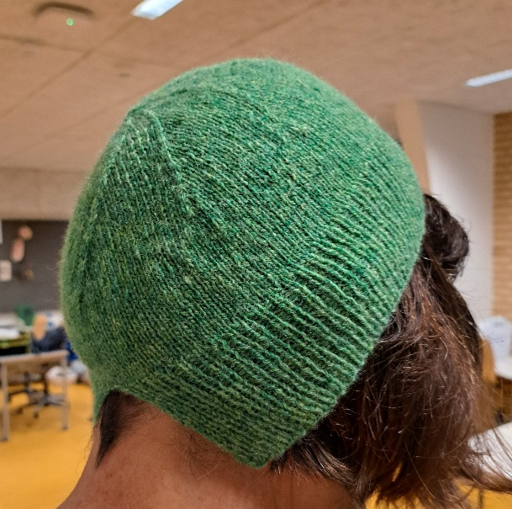
Cykelhue – en tynd hue til at have under cykelhjelmen
©Gavstrik
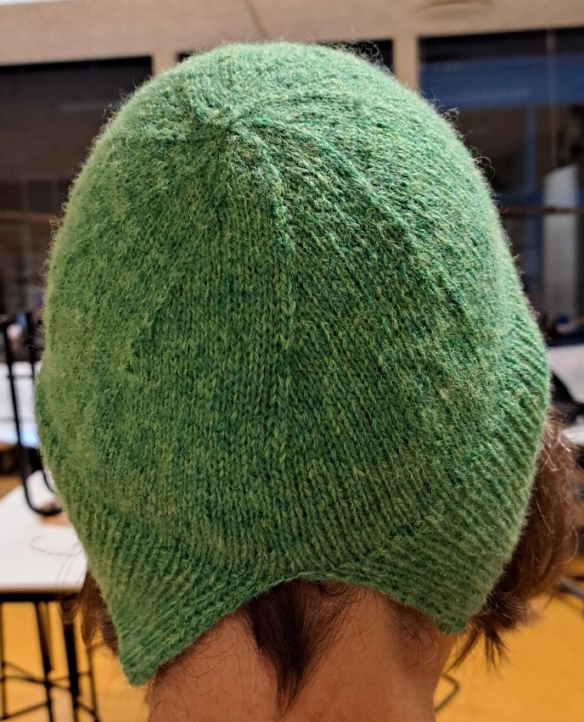
Ca. 25 g Supersoft tynd merinould
3 mm rundpind 40 cm og evt. 3 mm strømpepinde
Strikkefasthed: 30 m x 43 p = 10 x 10 cm
Slå 152 m op på rundpind 3 mm og strik 6 cm frem og tilbage i rib, 1 ret, 1 vrang.
Arbejdet samles nu på rundpinden og der strikkes rundt med glatstrikning 5 cm.
På næste pind starter indtagninger *17 r, 2 m sm* hele omgangen rundt, i alt 8 gange.
2. omg. glatstrikning uden indtagninger
3. omg. *16 r, 2 m sm* omgangen rundt, i alt 8 gange
4. omg. glatstrikning uden indtagninger
Fortsæt med indtagninger på hver anden omgang med 1 maske mindre mellem indtagningerne til der er 8 m tilbage. Skift til strømpepinde eller magic loop når omgangene bliver mindre. Træk garnet gennem de sidste masker.
Sy en forstærkning med maskesting på vrangen over ribben hvor huen samles. Hæft ender.
Vaskes ved ca. 29 grader og lægges fladt til tørre.

